1.Транспортировка, хранение и эксплуатация мебели:  -при транспортировке не допускается попадание влаги, механические повреждения  -хранить в закрытых помещениях при температуре +5…+40 С и влажности не более 70%  -место установки – ровная горизонтальная поверхность вдали от отопительных приборов  -не допускать попадания на поверхность изделия воды, кислот, технических смазок, щелочей и растворителей, а так же горячих предметов  -изделия предназначены для эксплуатации в сухих отапливаемых помещениях (влажность 50..70% при температуре +15..+25 С)  2. Сборка мебели:  -взаимное расположение деталей изделия указано на схеме сборки  -при сборке обеспечить плотную затяжку всех винтовых соединений  -задние стенки крепить по периметру гвоздями к боковинам, перегородкам и к полкам с шагом 100мм.  -нагрузка на стеклянную полку не должна быть более 5 кг., на деревянную не более 10 кг., на ящик не более 5кг.  3. Вниманию покупателя!  -возможна замена фурнитуры и комплектующих по наличию на предприятии  -предприятие имеет право вносить изменения в конструкцию изделия.  -претензии по недовложению фурнитуры принимаются ТОЛЬКО при наличии упаковки.  4. Уход в процессе эксплуатации:  -пыль и загрязнения удалять мягкой тканью с применением специальных моющих средств (полироль и др.)  -все соединения, при ослаблении, необходимо подтягивать  5. Гарантии:  -изготовитель гарантирует соответствие изделия требованиям ГОСТ 16371-2014 «Мебель. Общие технические условия» в течение 24 месяцев со дня продажи магазином при условии соблюдения правил эксплуатации, транспортировки и хранения  -при приемке продукции. покупатель обязан проверить комплектность фурнитуры и деталей, а так же отсутствие механических повреждений  -по дефектам, появившимся из-за несоблюдения покупателем правил эксплуатации мебели, претензии не принимаются. | 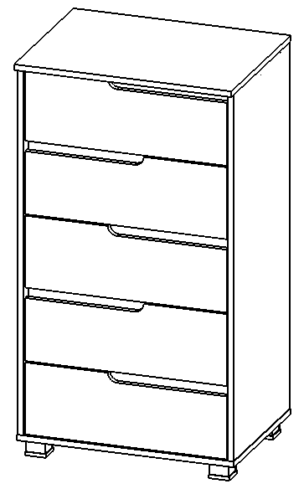  (ВхШхГл)  1095х600х437
   | Схема сборки  комода «Мария»  ГОСТ 16371 - 2014

Правила сборки.

Перед сборкой изделия, внимательно изучите данную инструкцию. Сборку следует производить на ровной поверхности, покрытой тканью или бумагой во избежание повреждения кромок. Перед установкой задних стенок и дна ящика, проверьте длину диагоналей корпуса комода и ящика. Разница длин не должна превышать: для корпуса -2 мм, для ящика – 1 мм.

Используемые детали
№ | Наименование | Кол-во | Длина | Ширина
1 | Дно | 1 | 604 | 430
2 | Крышка | 1 | 604 | 437
3 | Боковина правая | 1 | 1020 | 430
4 | Боковина левая | 1 | 1020 | 430
5 | Планка | 5 | 568 | 60
6 | Планка задняя | 1 | 568 | 80
7 | Фасад ящика | 5 | 200 | 562
8 | Боковина ящика правая | 5 | 400 | 120
9 | Боковина ящика левая | 5 | 400 | 120
10 | Торец ящика | 5 | 510 | 120
11 | Стенка задняя, ДВП | 2 | 1034 | 298
12 | Дно ящика, ДВП | 5 | 540 | 405

Г. Окончательная сборка
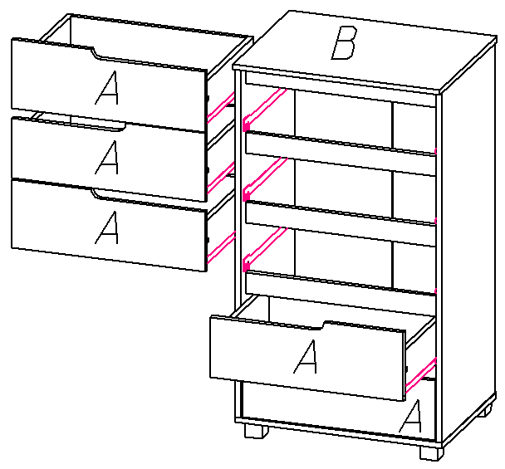

А. Сборка ящика (5шт.)
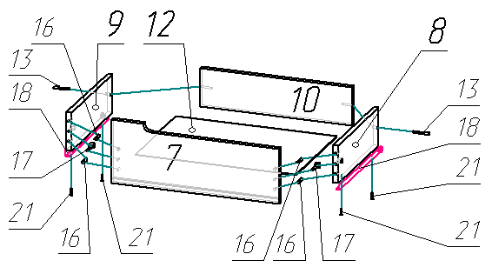

- Собрать ящик, соединив боковины, заднюю стенку и фасад между собой, как показано на рисунке.
- Дно ящика (дет. 12) вставить в паз фасада (дет. 7) и закрепить гвоздями к боковинам и задней стенке ящика (дет. 8,9,10).
- Прикрутить направляющие к боковинам ящика с помощью саморезов 3,5х16 (поз. 21).

Б. Установка направляющих на
боковины комода
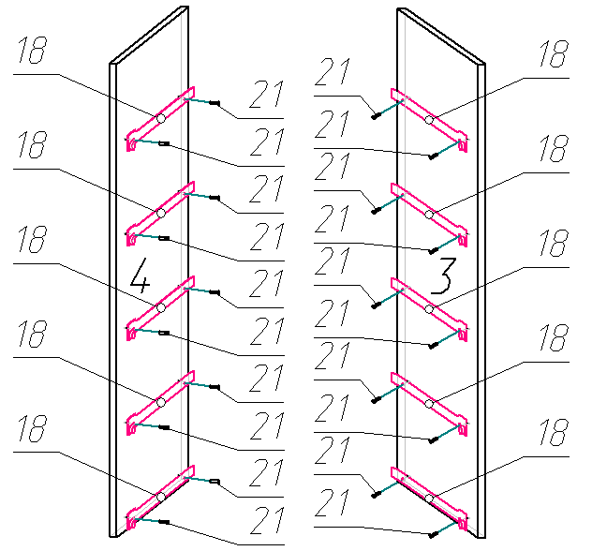

В. Сборка корпуса комода

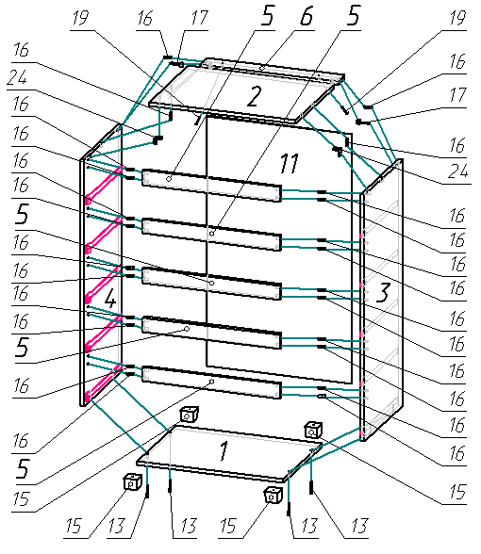

Фурнитура и метизы
№ | Наименование | Кол-во | Рисунок
13 | Евровинт 7х50 | 14 | 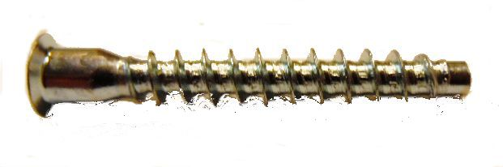
14 | Ключ для евровинта | 1 | 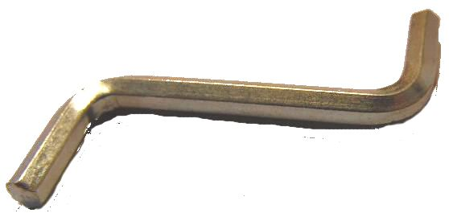
15 | Опора НК45 | 4 | 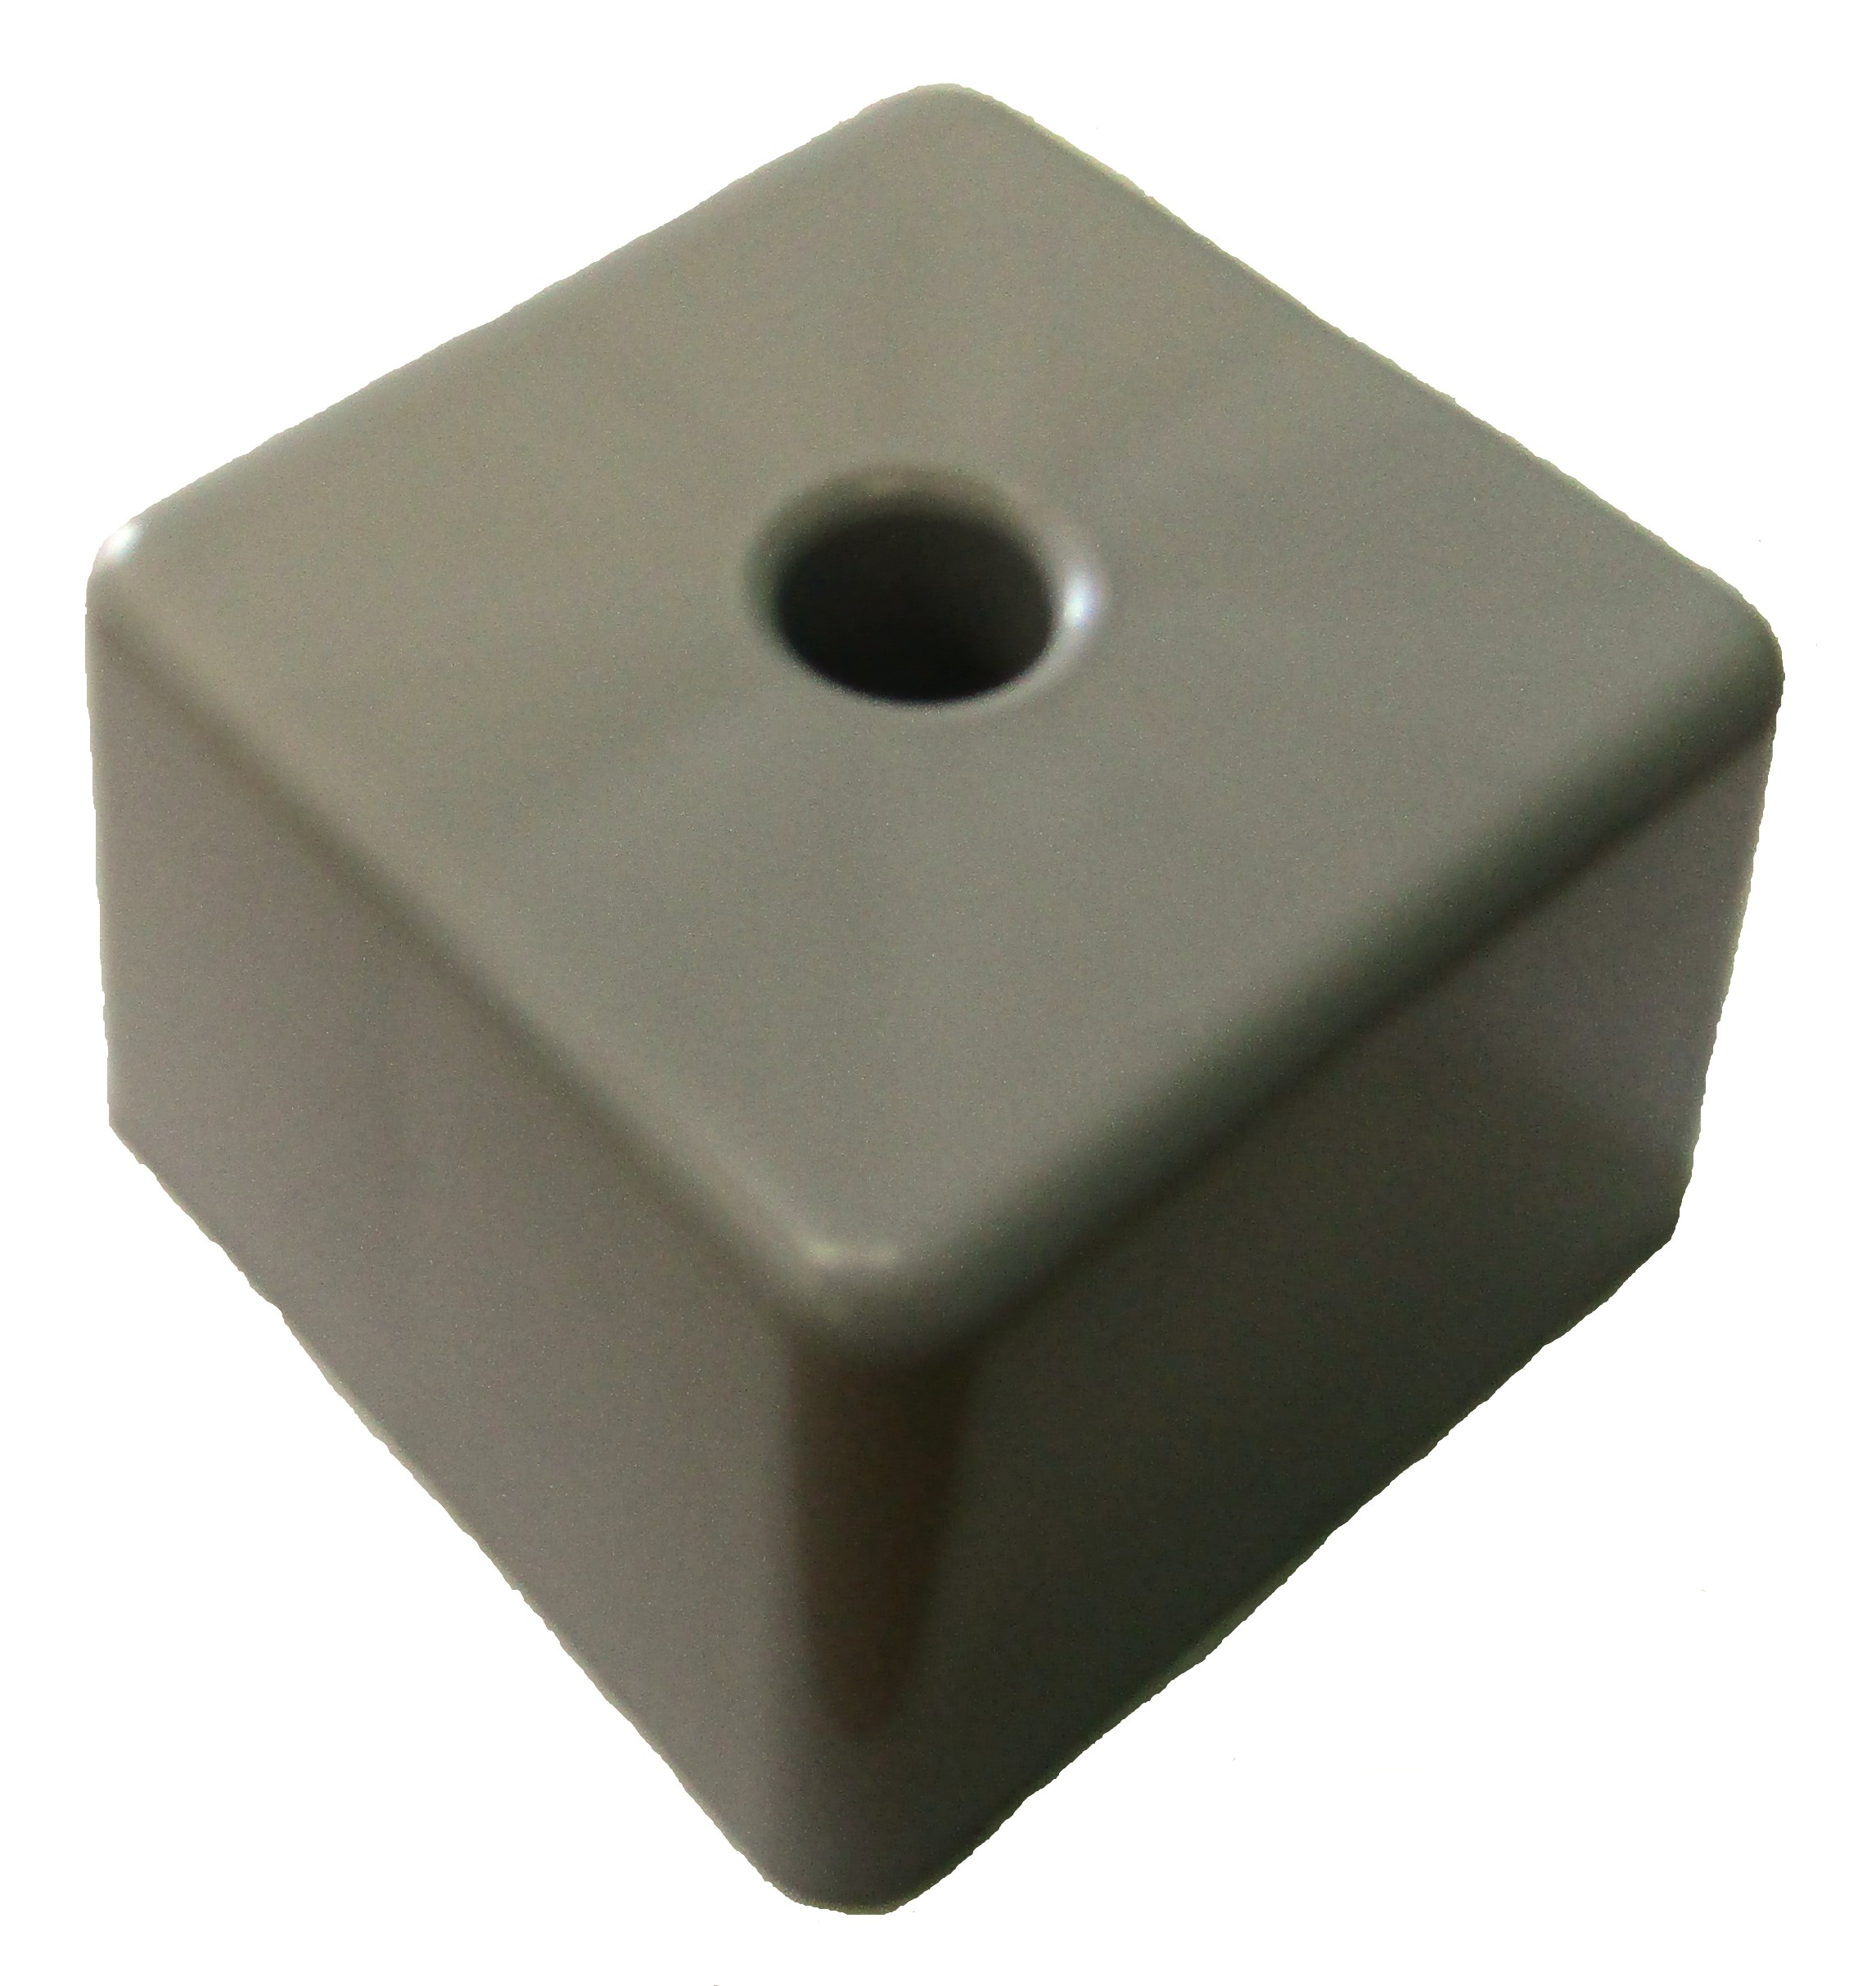
16 | Шкант 8х30 | 44 | 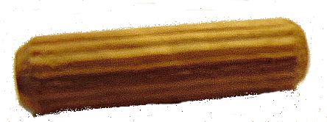
17 | Стяжка эксцентриковая | 12 | 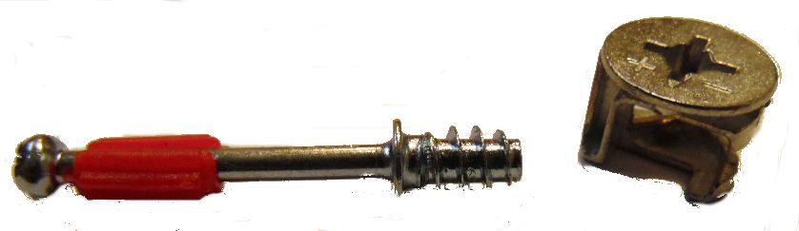
18 | Направляющие роликовые 400 мм | 5 | 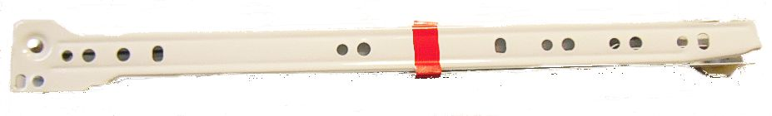
19 | Саморез 4,0х30 | 2 | 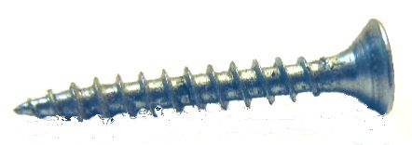
20 | Саморез 4,0х32 | 4 | 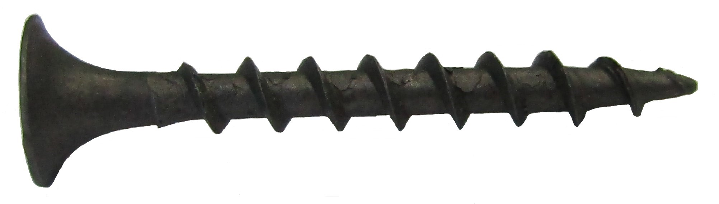
21 | Савморез 3,5х16 | 44 | 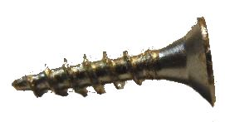
22 | Гвоздь 1,2х20 | 88 | 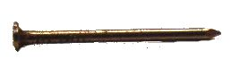
23 | Профиль соединительный для ДВП 1020 мм | 1 | 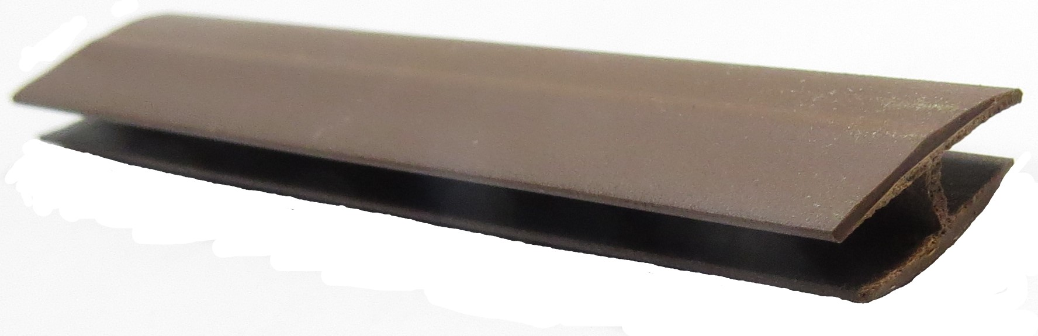
24 | Уголок мебельный | 2 | 